COMUNICATO STAMPA
LA SFIDA DELLA MOBILITÀ ATTIVA E LEGGERA:
AL KILOMETRO ROSSO CON L’UNIVERSITA’ DI BERGAMO E
MOST - CENTRO NAZIONALE PER LA MOBILITA’ SOSTENIBILE

Martedì 13 giugno dalle 16 alle 18, nell’Auditorium di Confindustria Bergamo, l’incontro sull’attività dello “Spoke 5”, coordinato a livello nazionale dall’Università di Bergamo
La sfida della mobilità leggera e attiva sarà al centro di un incontro che si terrà, martedì 13 giugno dalle 16 alle 18 nell’auditorium di Confindustria Bergamo, al Kilometro Rosso. Si tratta di un appuntamento di confronto che rientra nelle attività dello Spoke 5 - “Light and Active Mobility” – del Centro Nazionale Mobilità Sostenibile (MOST), uno dei cinque Centri nazionali di ricerca nati grazie ai finanziamenti del Piano Nazionale di Ripresa e Resilienza.
MOST riunisce complessivamente 25 università italiane, tra cui l’Università degli studi di Bergamo, e 24 grandi imprese attive nell’ambito della mobilità e delle infrastrutture. L’obiettivo del Centro è accompagnare la transizione green e digitale del comparto mobilità in un’ottica sostenibile, garantendo la transizione industriale e supportando le istituzioni locali nell’implementazione di soluzioni moderne, sostenibili e inclusive. L’ambizione a medio termine, sostenuta con fondi Pnrr che sfiorano i 320 milioni di euro, è quella di stimolare nel Paese una domanda e un’offerta crescenti di mobilità sostenibile.
Il Centro nazionale per la mobilità sostenibile si articola in un Hub centrale e 14 “spoke”, ciascuno con il compito di approfondire una tematica e ognuno di essi guidato da uno spoke leader. Lo Spoke 5, che si concentra sulla mobilità leggera e attiva, è coordinato dall’Università degli studi di Bergamo e ne fanno parte come affiliate: Angel, Brembo, Pirelli, Poste Italiane, Politecnico di Milano, Università di Brescia, Università di Firenze.
Martedì 13 giugno, al Kilometro Rosso, dopo i saluti introduttivi del rettore Sergio Cavalieri, della presidente di Confindustria Bergamo, Giovanna Ricuperati e del direttore generale del MOST Gianmarco Montanari, interverranno Piero Nigrelli (direttore del settore Ciclo dell’Associazione nazionale Ciclo Motociclo Accessori), Stefano Zenoni (assessore alla Mobilità del Comune di Bergamo) e Paolo De Forza (Head of Environmental affairs BGY airport). Si approfondiranno le attività dello Spoke 5 con Paolo Malighetti, docente dell’Università di Bergamo, che, nel progetto di ricerca, si sta occupando trasversalmente della sfide della mobilità leggera: lo sviluppo di infrastrutture di ricarica intelligenti e da fonti completamente rinnovabili, la sensoristica a supporto della sicurezza attiva e passiva, lo sviluppo di veicoli più performanti, l’analisi della ciclabilità dei percorsi dal cicloturismo al commuting giornaliero, dalle forme di sharing urbano all’utilizzo di e-cargo bike nella logistica di ultimo miglio. Giacomo Copani dirigente dell’Area Ricerca e Terza Missione dell’Università degli studi di Bergamo illustrerà le opportunità di partecipazione al progetto che si apre alla partecipazione di ulteriori partner istituzionali e industriali attraverso i meccanismi dei cosiddetti bandi a cascata.
Le conclusioni saranno affidate al presidente del MOST, Ferruccio Resta, e all’assessore alle Infrastrutture e alle Opere pubbliche di Regione Lombardia, Claudia Terzi.
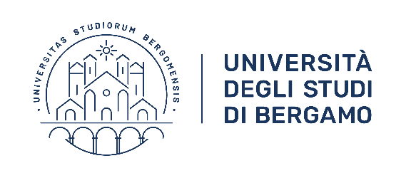
Ufficio stampa Università degli studi di Bergamo Claudia Rota claudia.rota@unibg.it 348 5100463

